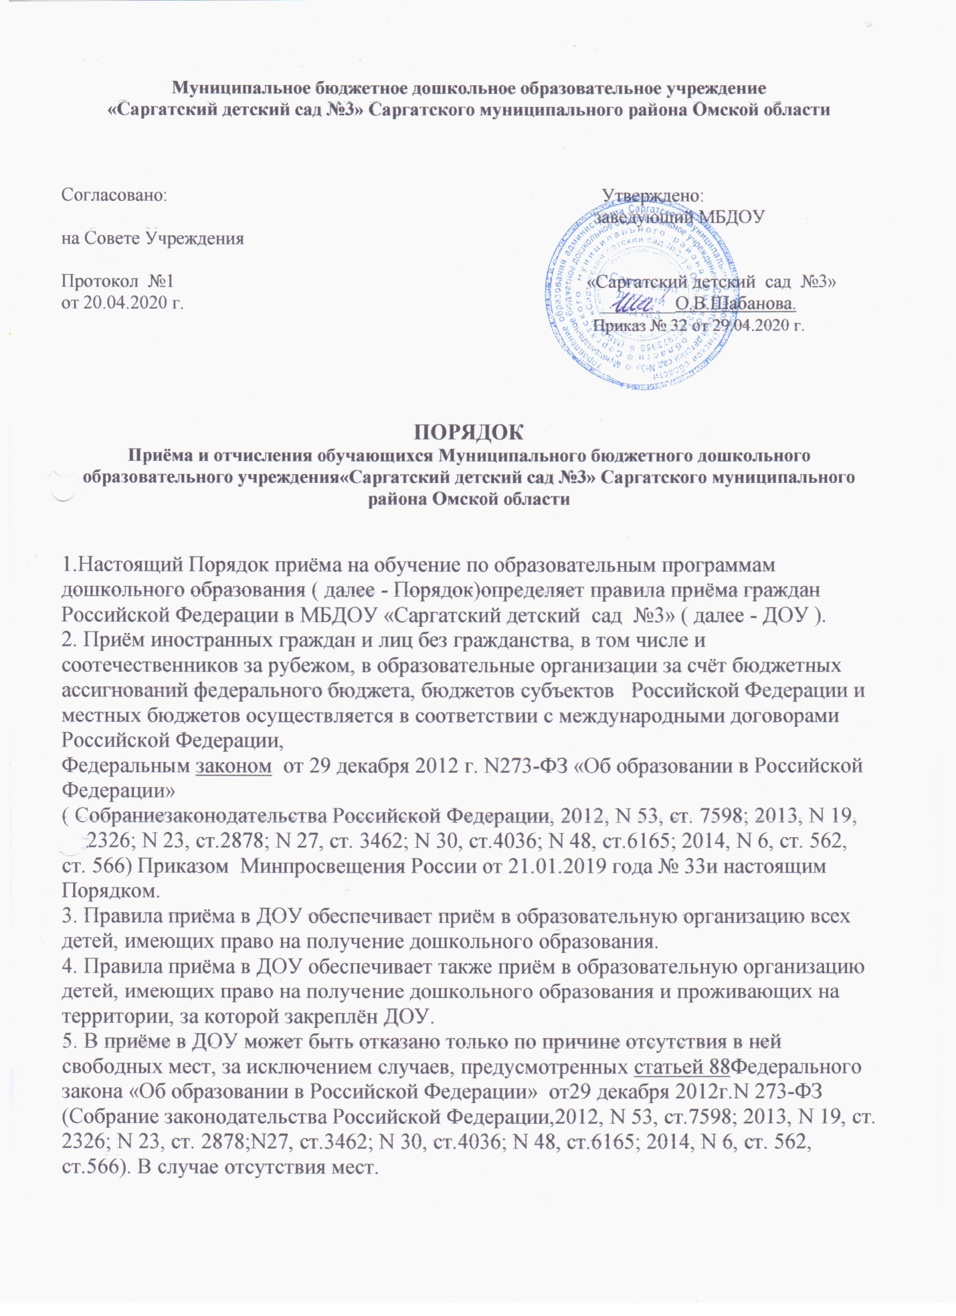

в ДОУ родители (законные представители) ребенка для решения вопроса о его устройстве в другую общеобразовательную организацию обращаются непосредственно в Управление образования Саргатского муниципального района Омской области.

6. ДОУ обязан ознакомить родителей (законных представителей) со своим уставом, лицензией на осуществление образовательной деятельности, с образовательными программами и другими документами, регламентирующими организацию и осуществление образовательной деятельности, права и обязанности обучающихся.

ДОУ размещает распорядительный акт органа местного самоуправления муниципального района о закреплении ДОУ за конкретными территориями муниципального района, не позднее 1 апреля текущего года (далее - распорядительный акт о закрепленной территории).

Копии указанных документов, информация о сроках приема документов размещается на информационном стенде ДОУ и на официальном сайте образовательной организации в сети Интернет. Факт ознакомления родителей (законных представителей) ребенка с указанными документами фиксируется в заявлении о приеме в образовательную организацию и заверяется личной подписью родителей (законных представителей) ребенка.

7. Прием в ДОУ осуществляется в течение всего календарного года при наличии свободных мест.

8. Прием в ДОУ осуществляется по личному заявлению родителя (законного представителя) ребенка при предъявлении оригинала документа, удостоверяющего личность родителя (законного представителя), либо оригинала документа, удостоверяющего личность иностранного гражданина и лица без гражданства в Российской Федерации в соответствии со [статьей 10](http://legalacts.ru/doc/115_FZ-o-pravovom-polozhenii-inostrannyh-grazhdan-v-rossijskoj-federacii/#100091) Федерального закона от 25 июля 2002 г. N 115-ФЗ "О правовом положении иностранных граждан в Российской Федерации" (Собрание законодательства Российской Федерации, 2002, N 30, ст. 3032).

ДОУ может осуществлять прием указанного заявления в форме электронного документа с использованием информационно-телекоммуникационных сетей общего пользования.

В заявлении родителями (законными представителями) ребенка указываются следующие сведения:

а) фамилия, имя, отчество (последнее - при наличии) ребенка;

б) дата и место рождения ребенка;

в) фамилия, имя, отчество (последнее - при наличии) родителей (законных представителей) ребенка;

г) адрес места жительства ребенка, его родителей (законных представителей);

д) контактные телефоны родителей (законных представителей) ребенка.

Примерная форма заявления размещается ДОУ на информационном стенде и на официальном сайте ДОУ в сети Интернет.

Прием детей, впервые поступающих в образовательную организацию, осуществляется на основании медицинского заключения.

а) родители (законные представители) детей, проживающих на закрепленной территории, для зачисления ребенка в ДОУ дополнительно предъявляют свидетельство о регистрации ребенка по месту жительства или по месту пребывания на закрепленной территории или документ, содержащий сведения о регистрации ребенка по месту жительства или по месту пребывания;

Родители (законные представители) детей, являющихся иностранными гражданами или лицами без гражданства, дополнительно предъявляют документ, подтверждающий родство заявителя (или законность представления прав ребенка), и документ, подтверждающий право заявителя на пребывание в Российской Федерации.

Иностранные граждане и лица без гражданства все документы представляют на русском языке или вместе с заверенным в установленном порядке переводом на русский язык.

Копии предъявляемых при приеме документов хранятся в образовательной организации на время обучения ребенка.

9. Дети с ограниченными возможностями здоровья принимаются на обучение по адаптированной образовательной программе дошкольного образования только с согласия родителей (законных представителей) и на основании рекомендаций психолого-медико-педагогической комиссии.

10. Требование представления иных документов для приема детей в образовательные организации в части, не урегулированной законодательством об образовании, не допускается.

11. Факт ознакомления родителей (законных представителей) ребенка, в том числе через информационные системы общего пользования, с лицензией на осуществление образовательной деятельности, уставом образовательной организации фиксируется в заявлении о приеме и заверяется личной подписью родителей (законных представителей) ребенка.

Подписью родителей (законных представителей) ребенка фиксируется также согласие на обработку их персональных данных и персональных данных ребенка в порядке, установленном законодательством Российской Федерации

Оригинал паспорта или иного документа, удостоверяющего личность родителей (законных представителей), и другие документы в соответствии с  настоящего Порядка предъявляются заведующему ДОУ или уполномоченному им должностному лицу в сроки, определяемые учредителем образовательной организации, до начала посещения ребенком образовательной организации.

12.Заявление о приеме в образовательную организацию и прилагаемые к нему документы, представленные родителями (законными представителями) детей, регистрируются заведующем ДОУ или уполномоченным им должностным лицом, ответственным за прием документов, в журнале приема заявлений о приеме в ДОУ.

13. Дети, родители (законные представители) которых не представили необходимые для приема документы в соответствии настоящего Порядка, остаются на учете детей, нуждающихся в предоставлении места в образовательной организации. Место в образовательной организации ребенку предоставляется при освобождении мест в соответствующей возрастной группе в течение года.

14. После приема документов, указанных в настоящем Порядке, ДОУ заключает договор об образовании по образовательным программам дошкольного образования (далее – договор) с родителями (законными представителями) ребенка.

15.Заведующий ДОУ издает распорядительный акт о зачислении ребенка в ДОУ в течение трех рабочих дней после заключения договора. Обязательное размещение на официальном сайте образовательной организации в сети Интернет реквизиты распорядительного акта, наименование возрастной группы, число детей, зачисленных в указанную возрастную группу.

16.На каждого ребенка, зачисленного в образовательную организацию, заводится личное дело, в котором хранятся все сданные документы.

**Порядок прекращения образовательных отношений**

1.Образовательные отношения прекращаются в связи с отчислением обучающегося из организации, осуществляющей образовательную деятельность:

1) в связи с получением образования (завершением обучения);

2) досрочно по основаниям, установленным частью 2 настоящей статьи.

2.Образовательные отношения могут быть прекращены досрочно в следующих случаях:

1) по инициативе обучающегося или родителей (законных представителей) несовершенно летнего обучающегося, в том числе в случае перевода обучающегося для продолжения освоения образовательной программы в другую организацию, осуществляющую образовательную деятельность;

1. 2) по обстоятельствам, не зависящим от воли обучающегося или родителей (законных представителей) несовершеннолетнего обучающегося и организации, осуществляющей образовательную деятельность, в том числе в случае ликвидации организации, осуществляющей образовательную деятельность.
2. Досрочное прекращение образовательных отношений по инициативе родителей (законных представителей) несовершеннолетнего обучающегося не влечет за собой возникновение каких-либо дополнительных, в том числе материальных, обязательств указанного обучающегося перед ДОУ.
3. Основанием для прекращения образовательных отношений является распорядительный акт ДОУ, осуществляющей образовательную деятельность, об отчислении обучающегося из этой организации. Если с обучающимся или родителями (законными представителями) несовершеннолетнего обучающегося заключен договор об оказании платных образовательных услуг, при досрочном прекращении образовательных отношений такой договор расторгается на основании распорядительного акта организации, осуществляющей образовательную деятельность, об отчислении обучающегося из этой организации. Права и обязанности обучающегося, предусмотренные законодательством об образовании и локальными нормативными актами организации, осуществляющей образовательную деятельность, прекращаются с даты, его отчисления из организации, осуществляющей образовательную деятельность.